Содержание

Введение  1 Характеристика района строительства  1.1 Общие сведения  1.2 Физико-географическая характеристика и техногенные условия района работ  2 Характеристика существующих путей необщего пользования  3 План и продольный профиль пути  3.1 Принципы проектирования плана  3.2 Принципы проектирования продольного профиля  4 Верхнее строение пути  4.1 Принципы проектирования верхнего строения пути  4.2 Характерные поперечные профили верхнего строения пути  4.3 Узлы и элементы верхнего строения пути  4.3.1 Стрелочный перевод тип Р65 марка 1/9 проект 2766.00.000  4.3.2 Стрелочный перевод тип Р65 марка 1/9 проект 2769.00.000  4.3.3 Стрелочный перевод тип Р65 марка 1/7 проект ЛПТП.665121.103М  4.3.4 Глухое пересечение типа Р65 под углом 45º проект 534.06-2007.00.000-01  4.3.5 Koмплeкт cкpeплeния ЖБP-65  4.3.6 Koмплeкт cкpeплeния KД-65  4.3.7 Рельсы  4.3.8 Haклaдкa 1P-65 (ГOCT 33184-2014)  4.3.9 Контррельсовый уголок СП850  4.3.10 Железнодорожный тупиковый упор  5 Земляное полотно  5.1 Принципы проектирования земляного полотна  5.2 Характерные поперечные профили земляного полотна  5.3 Требования к грунтам земляного полотна  5.4 Водоотводные устройства  6 Проектные решения  7 Технико-экономические показатели  Список используемой литературы  Приложение А. Контррельс с подкладками (листы 1, 2) | 2  4  5  6  8  8  9  10  11  13  15  17  18  19  21  26  29  31  34  35  35  35  36  37  38  39

Введение

Рабочая документация по объекту: «Ж/д пути от испытательного центра до обкаточной линии с удлинением трансбордера, расположенные по адресу: Московская область, г.о. Мытищи, ул. Колонцова, 4.» разработана в соответствии с заданием на проектирование от 29.09.2022 г., утвержденным заместителем директора по эксплуатации АО "Метровагонмаш" Я.И.Сухановым.
Основанием для разработки рабочей документации является: решение заказчика, вызванное изменением технологической схемы производства и расширением номенклатуры работ.
Заказчик предоставил схему расположения проектируемых путей для разработки документации в соответствии с требованиями технического задания.
Заказчиком работ является: АО «МЕТРОВАГОНМАШ»
Техническим заказчиком является: ООО «ЭРРОУ КЭПИТАЛ»
Целью разработки документации является обеспечение возможности подачи подвижного состава: из реконструируемого цеха №417 на существующие обкаточные пути, с пути №17 на существующие обкаточные пути и отстой вагонов на тупиковых путях с соблюдением требований задания на проектирование.
Проектируемые объекты относятся к объектам транспортной инфраструктуры как пути необщего пользования, примыкающие к железнодорожным путям, на которых осуществляется скоростное сообщение.
Возможность опасных природных процессов и явлений, техногенных воздействий на территории, на которой будет осуществляться строительство, реконструкция и эксплуатация здания или сооружения – отсутствует.
Проектируемые объекты не принадлежат к опасным производственным объектам.
Уровень ответственности - нормальная.
Категория железнодорожных путей – III-п.
Класс железнодорожных путей – 5.
Электрифицированные участки в пределах площадки проектирования отсутствуют, электрификация новых путей не предусматривается. Устройства сигнализации в рамках данного проекта не предусматриваются.
Сооружения проектируемого объекта находятся за пределами водоохранной и прибрежной зон р. Яуза.
Проектируемые пути полностью находятся на территории АО «Метровагонмаш», поэтому их сооружение не требует выделения дополнительного землеотвода.

Сведения об объектах проектирования приведены в таблице 1.

Таблица 1
№ | Наименование объектов | Назначение | Начало | Окончание
1 | Железнодорожный путь от юго-западного торца цеха №417 до обкаточного пути №1 | Выход составов на обкаточный путь | Цех №417 | Обкаточный путь №1
2 | Железнодорожный путь от существующего пути №17 до обкаточного пути №1 | Выход составов от депо и цеха №217 на обкаточный путь | Средний участок пути №17 | Обкаточный путь №1
3 | Тупиковые пути соединенные путем №17 | Отстой продукции | Средний участок пути №17 | Участок вблизи северного торца цеха №48

Согласно требованиям задания на проектирование необходимо обеспечить следующие показатели:
- Вес вагона, перемещаемого в подвижном составе – до 60 т;
- Минимальный радиус криволинейных участков проектируемого пути от цеха №417 – не менее 150 м;
- Длина максимального состава, перегоняемого от цеха №417 – не менее 215,7 м;
- Тип рельса – Р65;
- Тип стрелочных переводов – марка 1/9, по согласованию с Заказчиком марка 1/7;
- Рельсовые скрепления определяются проектом;

Строительство дополнительных объектов капитального строительства обеспечивающих функционирование проектируемого линейного объекта не требуется.

Рабочая документация разработана с использованием материалов:
- Технический отчет по результатам инженерно-геодезических изысканий 131-23-ИГДИ от 02.2023 г.
- Технический отчет по результатам инженерно-геологических изысканий 868-ИЗ/Р-2023-ИГИ от 16.03.2023 г.

1 Характеристика района строительства
1.1 Общие сведения

Месторасположение объекта: Россия, Московская область, г.о. Мытищи, г. Мытищи, ул. Колонцова, 4.

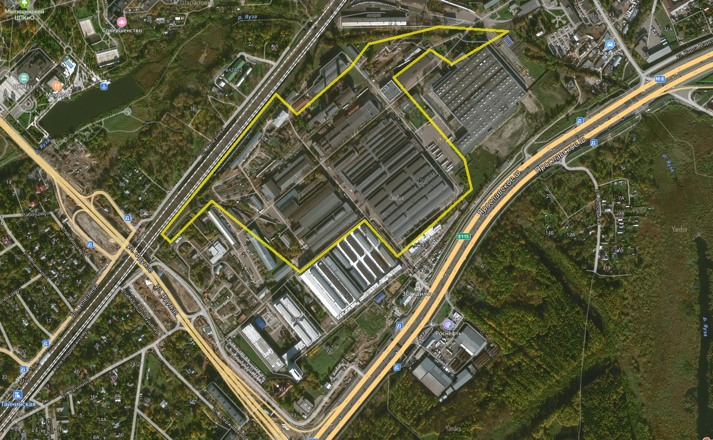
Рисунок 1.1.1 – Участок проектных работ

Характеристика проектируемого объекта:

Вид строительства: новое.
Уровень ответственности сооружений: II Нормальный.
Система координат – Местная (МСК-50)
Система высот– Балтийская.

1.2 Физико-географическая характеристика
и техногенные условия района работ

В орографическом отношении характеризуемая территория расположена на южном склоне Клинско-Дмитровской возвышенности, на слабоволнистой и плоской пониженной равнине с общим уклоном на восток.
В геоморфологическом отношении рассматриваемый участок расположен в пределах аллювиальной террасы реки Яуза. Площадка относительно ровная. Поверхность участка изысканий спланирована техногенными грунтами. Дорожная инфраструктура хорошо развита. Объект находится на закрытой производственной территории. Средняя абсолютная отметка поверхности земли на участке изысканий составляет 153.77м.
Климат района относится к умеренному климатическому поясу, характеризуется теплым летом, умеренно холодной зимой с устойчивым снежным покровом и переходными сезонами года – весна и осень.
Температура воздуха. Среднегодовая температура воздуха за многолетний период наблюдений составляет по +4,8 °С. Среднемесячная температура самых холодных месяцев, января и февраля – минус 8.89°С, самого теплого – июля – 23.8°С.
Влажность воздуха. Относительная влажность воздуха, наибольших значений достигает в конце осени в ноябре, наименьших – весной в мае. Средняя годовая относительная влажность воздуха составляет 76 %.
Атмосферные осадки. Среднегодовое количество осадков составляет 677 мм. Суммы осадков год от года могут значительно отклоняться от среднего значения. Зимой осадки выпадают в основном в виде снега. Режим выпадения летних осадков – ливневой. Суточный максимум осадков – 90 мм.
Снежный покров. Появление снежного покрова наблюдается (в среднем) с 3 ноября, образование устойчивого покрова — с 26 ноября. Разрушение покрова начинается в среднем 6 апреля, сход снега происходит 11 апреля. Сохраняется снежный покров примерно 140 дней. Его высота в течение зимнего периода возрастает от 2—5 см в ноябре до 30—40 см во второй-третьей декаде февраля.
Ветер. Среднемесячная скорость ветра колеблется от 1,7 до 4,0 м/с, в среднем за год в районе ВДНХ составляет 2,2 м/сек, на территории Лосиного острова — 3,5 м/с. В зимний период наблюдаются наибольшие скорости ветра. Преобладающими в годовом ходе являются ветры южных, юго-западных и западных румбов, в период с июня по октябрь явно преобладают ветры западного направления.
Атмосферные явления. К наиболее важным атмосферным явлениям относятся град, гроза, гололед, туман и метель. Нередко дожди сопровождаются грозами, иногда – градом. В среднем за год наблюдается 26 дней с грозами, max – 43 дня.
Гололедно-изморозевые явления. В осенне-зимний период в районе работ возможны гололедно-изморозевые образования. Среднее число дней в году с гололедом составляет – 15 дней, с изморозью зернистой – 4 дня, с кристаллической изморозью – 24 дня, с мокрым снегом – 3 дня. Гололед чаще всего наблюдается с декабря по январь.
Гидрография. Расположена на реке Яуза.
Техногенные нагрузки. Характер хозяйственного использования территории –промышленная деятельность. Участок застроен, спланирован, местами заасфальтирован, осложнен сетью подземных коммуникаций.
На застроенной территории здания и сооружения без видимых внешних повреждений. Дефектов и деформаций железобетонных конструкций не обнаружено.

2 Характеристика существующих путей необщего пользования
Железнодорожные пути необщего пользования предприятия АО «МЕТРОВАГОНМАШ» примыкают стрелочным переводом №2 (съезд 2/4) к главному пути №II станции Мытищи. Границами железнодорожного пути необщего пути предприятия являются изолирующие стыки маневровых светофоров М2 и М6. Примыканий железнодорожных путей необщего пользования других владельцев к железнодорожным путям предприятия нет. Объект частично находится в пределах охранной зоны железной дороги общего пользования.
Границы железнодорожного пути необщего пользования:
- изолирующие стыки маневрового светофора М2.
- изолирующие стыки маневрового светофора М6.
Существующие пути согласно паспорту имеют удовлетворительное состояние. Шпалы – деревянные и железобетонные. Тип используемых рельсов Р50 и Р65. Общая протяжённость пути – 7463,66 м. Максимальный уклон – по пути №25 – 27,84 ‰.
Подача и уборка вагонов производится маневровым порядком, локомотивом серии ЧМЭ-3, принадлежащим Дирекции тяги – филиалу ОАО «РЖД».
Маневровые операции выполняются собственной тягой в составе локомотивов:
ТГМ - 23 - 1 шт.,
ТГМ – 4Б - 1 шт.
Локомотивы размещаются в имеющемся на территории депо, расположенном в северном торце пути №17.
Объемы имеющихся элементов рельсового пути по демонтируемым участкам пути, определенные на основании паспортных данных объекта и проведенного обследования:
- Деревянные шпалы всех пересекаемых путей находятся в неудовлетворительном состоянии;
- Исполнение демонтируемых стрелочных переводов №14 и №16 не соответствует требованиям задания на проектирование, поэтому они не могут быть использованы при строительстве в составе данного титула;
- Демонтируемый стрелочный перевод №22 не отвечает конструктивным требованиям проекта, поэтому не может быть использован;
- Исполнение путей №18 и 19 не соответствует требованиям задания на проектирование, поэтому они не могут быть использованы при строительстве в составе данного титула;
- Определение объемов перспективного использования элементов участков пути №17 выполнено до завершения работ по их сооружению во временном исполнении в рамках смежного титула. На пути находятся в удовлетворительном состоянии рельсы Р65 в количестве – 22 шт. длиной 12,5 м каждая;
- Стрелочный перевод №8 переносится на новое место. Текущее состояние перевода – удовлетворительное;
- Рельсы типа Р65 звеньевого участка пути №23 до асфальтированного участка въезда в цех №121 находятся в удовлетворительном состоянии в количестве – длиной 32 м – 2 шт., 12,5 м – 14 шт., прочие участки выполнены рубками длиной 10,7 и 6 м (по 2 шт. каждый).
- Демонтируемый тупиковый упор №4 на пути №18 переносится на новое место.
Общая длина демонтируемых рельсов - 514 м (без рубок).
Возможность использования демонтированных элементов должна определяться по результатам составления дефектной ведомости и соответствующего акта после проведения демонтажных и транспортных работ.
Схема железнодорожных путей необщего пользования АО «МЕТРОВАГОНМАШ», примыкающих к станции Мытищи Московской железной дороги приведена на рис. 2.1.
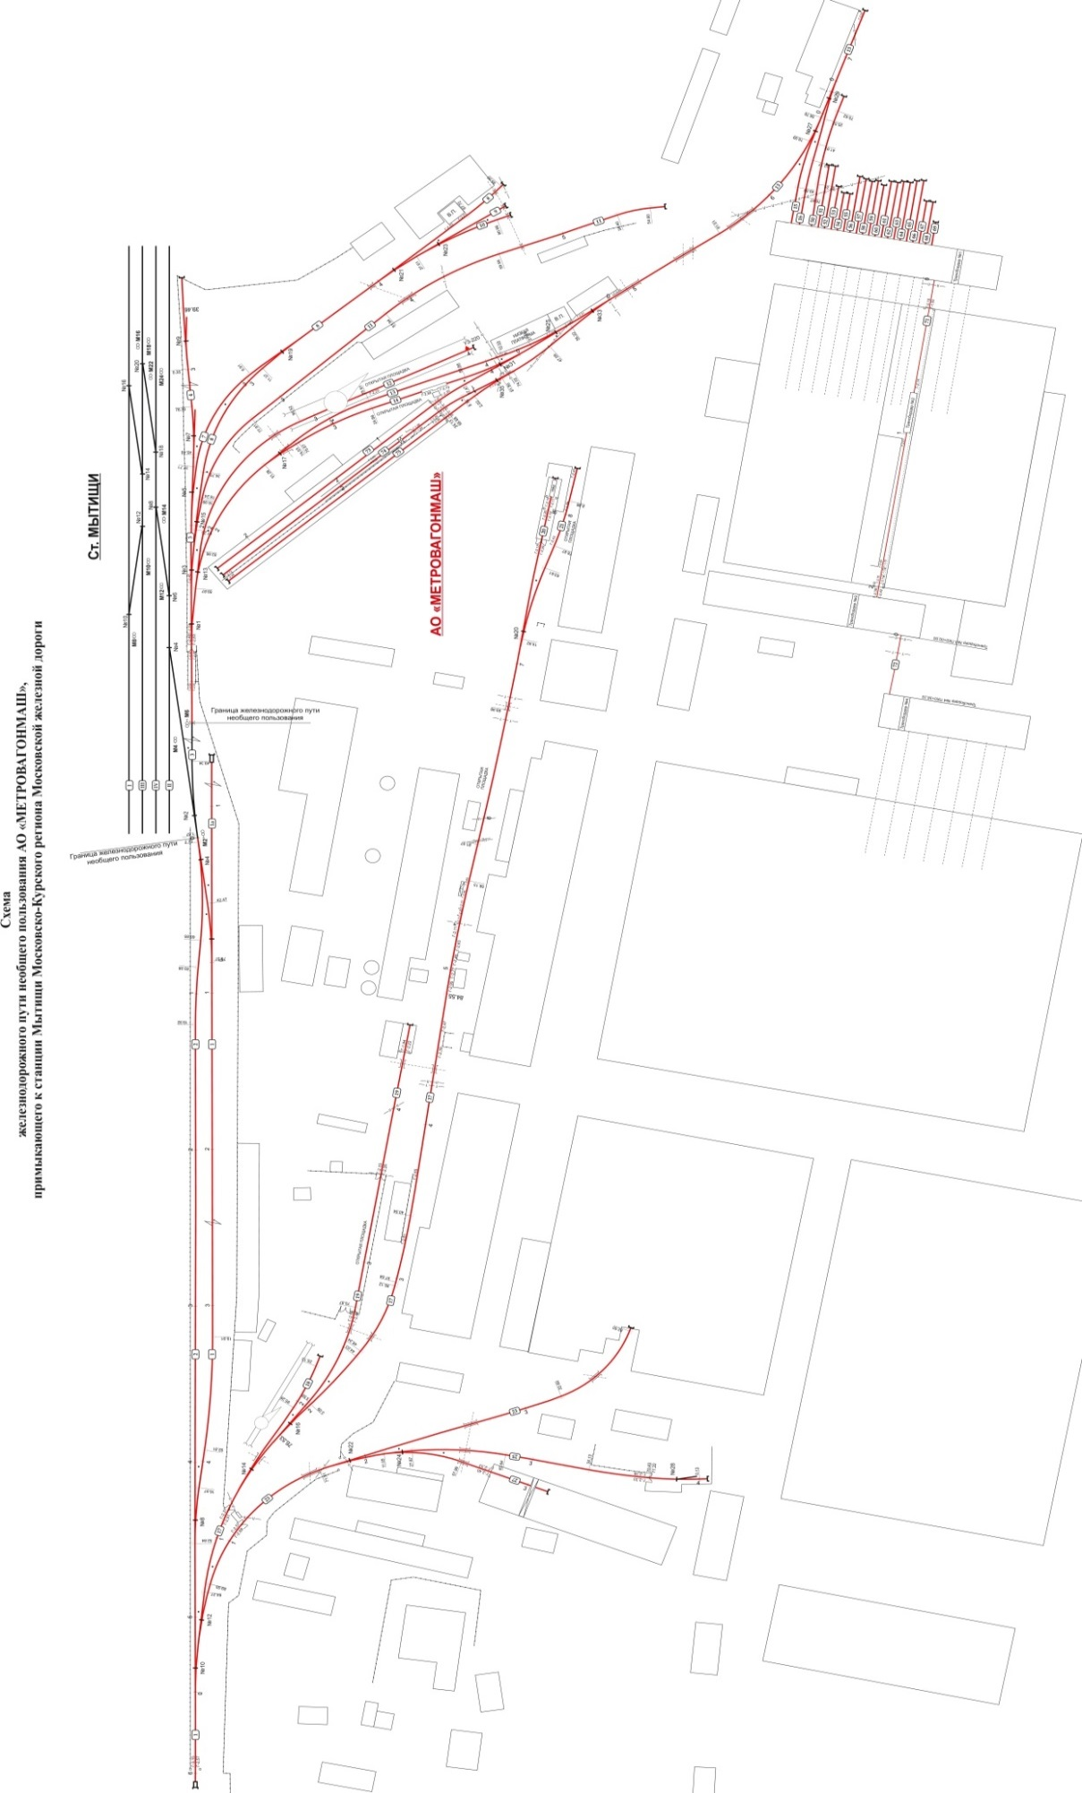

Рис. 2.1 Схема железнодорожных путей необщего пользования АО МЕТРОВАГОНМАШ»
3 План и продольный профиль пути
3.1 Принципы проектирования плана

Ширина колеи на прямых участках путей и на кривых радиусом 350 м и более – 1520 мм.
Прямые вставки между круговыми кривыми следует предусматривать на путях категории III-п - 30 м. В трудных условиях на путях категории III-п прямые вставки между кривыми, направленные в разные стороны, допускается не предусматривать.
На участках пути радиусом менее 350 м (с деревянными шпалами) ширина колеи должна соответствовать таблицы 3.1.1.

Таблица 3.1.1
Радиус кривой в плане, м | Ширина колеи, мм
349-150 | 1535
149-100 | 1545
99 и менее | 1550

Радиус закрестовинной кривой должен быть не менее радиуса переводной кривой прилегающего стрелочного перевода.
На участках сопряжения прямой с кривой, имеющих разные номинальные размеры ширины колеи, переход от одной ширины к другой осуществляется на прямой с номинальным отводом не более 1 мм/м.
Скорость движения подач или одиночных локомотивов на кривых малого радиуса не должна превышать 10 км/ч.
Предельные столбики должны быть установлены в том месте, где расстояние между ося-ми сходящихся путей составляет не менее 4100 мм в прямых, а в кривых — плюс соответствую-щее уширение по таблице Е.6 - «Увеличение горизонтальных расстояний в кривых между осями смежных внешних и внутренних подъездных путей (проектные нормы), мм» (ГОСТ 9238 - 2013 Габариты железнодорожного подвижного состава и приближения строений).
Габаритное расстояние от оси пути в прямом участке до здания – 3100 мм.
Габаритное расстояние от оси пути в кривом участке до здания определяем по таблице Е.4 - «Размеры габарита приближения строений С и Сп в кривых участках пути для сооружений и устройств у всех станционных путей, не имеющих возвышение наружного рельса, скорость движения по которым не превышает 50 км/ч (проектные нормы)» (ГОСТ 9238 - 2013 Габариты железнодорожного подвижного состава и приближения строений).

3.2 Принципы проектирования продольного профиля

Продольный профиль пути следует проектировать элементами возможно большей длины, но не менее 100 м.
Смежные прямолинейные элементы продольного профиля подъездных и соединительных путей следует сопрягать в вертикальной плоскости кривыми радиусами 2000 м, 1000 м или 500 м.
Стрелочные переводы следует предусматривать вне пределов вертикальных кривых.

4 Верхнее строение пути
4.1 Принципы проектирования верхнего строения пути
Щебеночный однослойный балласт следует применять на земляном полотне из скальных, крупнообломочных и песчаных грунтов (кроме мелких и пылеватых песков), а также из отвальных металлургических шлаков и других местных материалов с коэффициентом фильтрации при максимальной плотности не менее 0,5 м/сут.
Ширина балластной призмы по верху на прямых однопутных участках должна быть равна 3,2 м.
Балластную призму на кривых участках пути радиусом менее 600 м следует уширять с наружной стороны на 0,1 м, а на двухпутных и многопутных участках, кроме того, на величину междупутных расстояний с учетом уширения на габарит. Крутизна откосов балластной призмы при всех видах балласта принимается равной 1:1,5.
Поверхность балластной призмы должна быть на 3 см ниже поверхности деревянных шпал и на одном уровне с поверхностью средней части железобетонных шпал.
Железобетонные шпалы следует укладывать на прямых и кривых участках пути радиусом 350 м и более.
Укладываемые рельсы должны иметь длину 25 м. При обосновании допускается укладка рельсов длиной 12,5 м.
Междупутья, при расстоянии между осями смежных путей до 6,5 м, следует заполнять балластом.
Переход от железобетонных шпал к деревянным следует осуществлять путем укладки комбинированного звена, собранного из железобетонных и деревянных шпал. Переход от одного вида шпал к другому должен располагаться на расстоянии 6-6,5 м от стыка рельсов.
На вновь строящихся путях стрелочные переводы с железобетонными брусьями укладываются после уплотнения грунта до значений 0,98 максимальной плотности, определенной по методу стандартного уплотнения. Вид балласта под стрелочными переводами должен соответствовать виду балласта на примыкающих звеньях путей.
Деревянные шпалы, должны быть пропитаны антисептиками.
Стрелочные переводы следует укладывать на деревянных антисептированных или железобетонных брусьях, вид и тип которых должен соответствовать виду и типу шпал на примыкающих звеньях путей.
Железнодорожные тупики следует оборудовать упорами, предохраняющими выход подвижного состава за границу территории обработки вагонов.

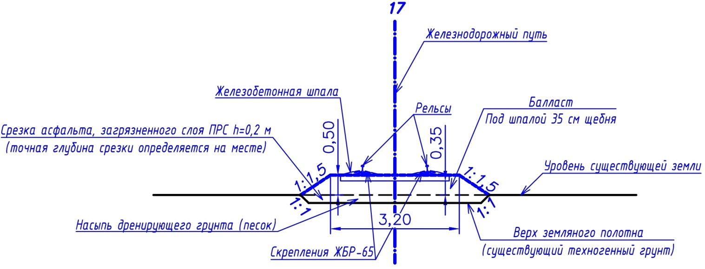
4.2 Характерные поперечные профили верхнего строения пути

Рис. 4.2.1 Верхнее строение пути. Нулевое место

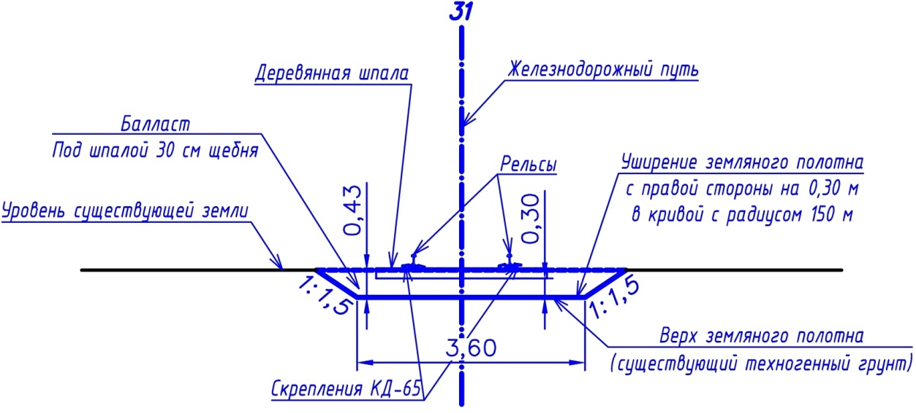

Рис. 4.2.2 Верхнее строение пути. Заглубленный балласт

4.3 Узлы и элементы верхнего строения пути
4.3.1 Стрелочный перевод тип Р65 марка 1/9 проект 2766.00.000

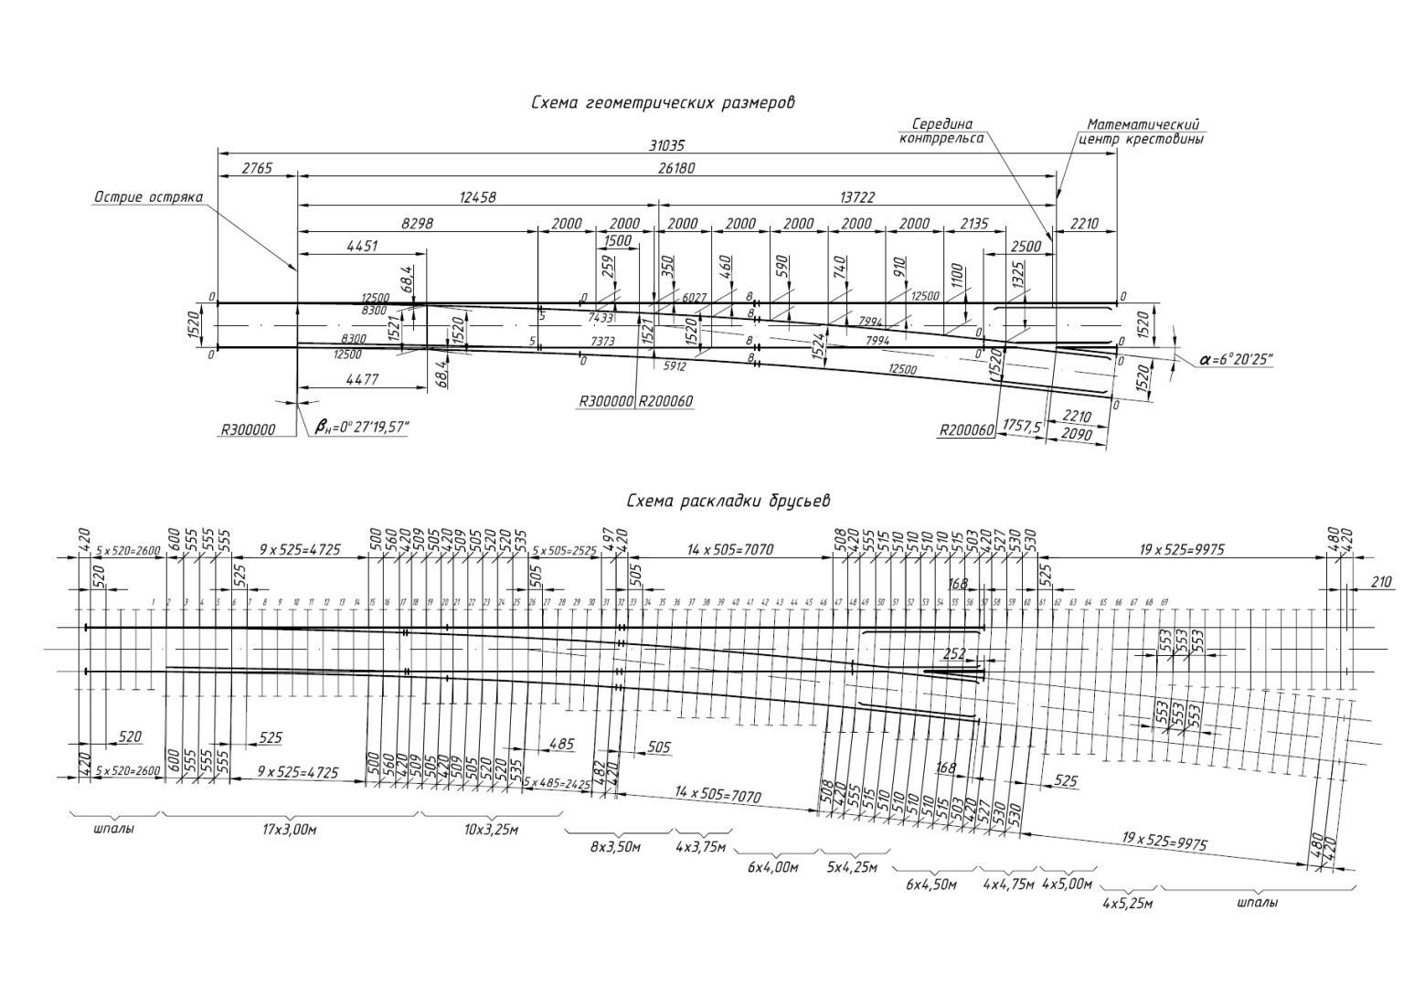
Схема стрелочного перевода типа Р65, марки 1/9, проект 2766.00.000 приведена на рис. 4.3.1.1.

Рисунок 4.3.1.1 Стрелочный перевод тип Р65, марка 1/9, проект 2766.00.000
(размеры в мм)

Предназначен для перевода подвижного состава с одного пути на другой.
Перевод взаимозаменяем со стрелочным переводом проекта 2434.
В стрелке применена усиленная конструкция корневого узла.
Крестовина сборная с улучшенным сопряжением литой и рельсовой частей.
Контррельс не связанный с путевым рельсом.
Все подкладки с высокими ребордами.
Остряки и рамные рельсы закалены ТВЧ.

Технические характеристики:
Вид стрелочного перевода  Ширина колеи, мм  Полная длина, мм  Радиус бокового пути, мм  стрелки  переводной кривой  Максимальная статическая нагрузка на рельс, кН  Максимальная скорость движения, км/ч  по прямому пути  по боковому пути  Нормативный ресурс до снятия, млн. т  стрелки  крестовины  Максимальная длина отгрузочного места, мм  Максимальная масса отгрузочного места, т  Масса (без брусьев), т не более | обыкновенный  1520  31035  300000  200060  245  100  40  320  75  12500  2,2  13,5

Комплект поставки
Рельс рамный прямой с остряком кривым, шт.  Рельс рамный кривой с остряком прямым, шт.  Крестовина, шт.  Рельс крестовины с контррельсом, шт.  Рельсы длиной, мм:  7994  6027  7373  7433  5912  Накладка 1Р65 ГОСТ 33184-2014, шт.  Пакет подкладок к переводу, шт.  Подкладка СК65 ГОСТ 16277-2016, шт.  Ящик с деталями стрелочного перевода, шт. | 1  1  1  2  2  1  1  1  1  20  1  96  1
В комплект поставки не включены:
Стык изолирующий ЦП478-01, комплект  Гарнитура электропривода 16737-00-00, комплект  Электропривод СП-6, комплект  Шуруп путевой 24х170 ГОСТ 809-2014, шт.  Брусья деревянные, комплект | 2  1  1  922  1

Форма отгрузки
В полувагоне от 1 до 5 комплектов.

4.3.2 Стрелочный перевод тип Р65 марка 1/9 проект 2769.00.000

Схема стрелочного перевода типа Р65, марки 1/9, проект 2769.00.000 приведена на рис. 4.3.2.1.
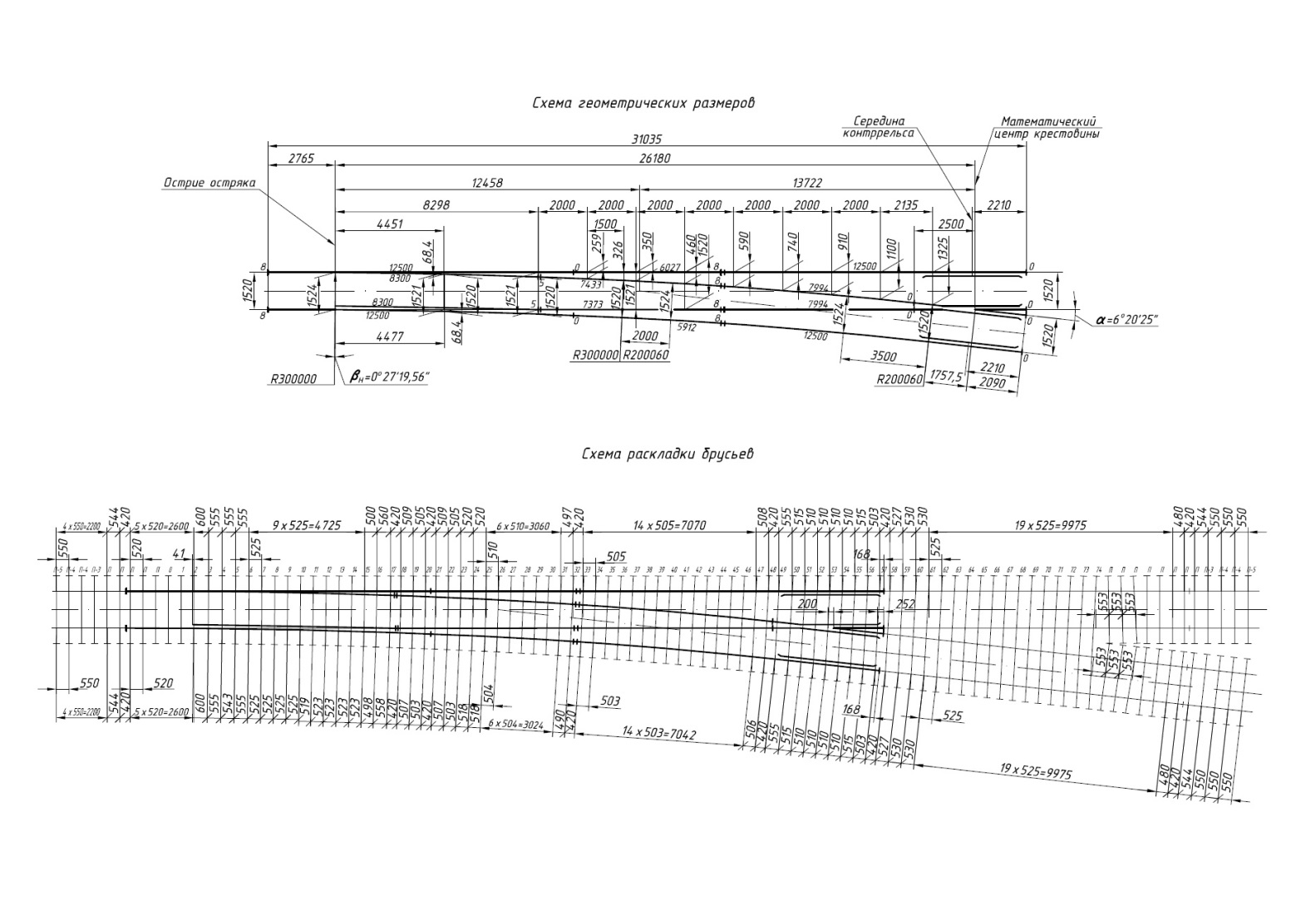
Рисунок 4.3.2.1 Стрелочный перевод тип Р65, марка 1/9, проект 2769.00.000
(размеры в мм)

Предназначен для перевода подвижного состава с одного пути на другой.
Перевод взаимозаменяем со стрелочным переводом проекта 2215.
В стрелке применена усиленная конструкция корневого узла.
Крестовина сборная с улучшенным сопряжением литой и рельсовой частей.
Контррельс не связанный с путевым рельсом.
Все подкладки с высокими ребордами.
Остряки и рамные рельсы закалены ТВЧ.

Технические характеристики:
Вид стрелочного перевода  Ширина колеи, мм  Полная длина, мм  Радиус бокового пути, мм  стрелки  переводной кривой  Максимальная статическая нагрузка на рельс, кН  Максимальная скорость движения, км/ч  по прямому пути  по боковому пути  Нормативный ресурс до снятия, млн. т  стрелки  крестовины  Максимальная длина отгрузочного места, мм  Максимальная масса отгрузочного места, т  Масса (без брусьев), т не более | обыкновенный  1520  31035  300000  200060  245  100  40  320  75  12500  2,1  14,5

Комплект поставки
Рельс рамный прямой с остряком кривым, шт.  Рельс рамный кривой с остряком прямым, шт.  Крестовина, шт.  Рельс крестовины с контррельсом, шт.  Рельсы длиной, мм:  7994  6027  7373  7433  5912  Накладка 1Р65 ГОСТ 33184-2014, шт.  Пакет подкладок к переводу, шт.  Ящик с деталями стрелочного перевода, шт.  Контейнер мягкий с прокладками амортизационными, шт. | 1  1  1  2  2  1  1  1  1  20  1  1  2

В комплект поставки не включены:
Стык изолирующий ЦП478-02, шт.  Подкладка КБ65 ГОСТ 16277-2016,шт.  Скоба для изолирующей втулки КБ ЦП138, шт.  Втулка изолирующая КБ ЦП142, шт.  Болт М22-8gх175.48 ГОСТ 16017-2014 с шайбами и гайками, шт.  Болт М22-8gх75.48 ГОСТ 16016-2014 с шайбами и гайками и клеммами ПК, шт.  Гарнитура электропривода 16762-00-00, комплект  Электропривод СП-6, комплект  Брусья железобетонные по проекту ВНИИЖТ объект № 92-03, комплект | 2  208  597  597  по529  по416  1  1  1

Форма отгрузки
В полувагоне от 1 до 5 комплектов.

4.3.3 Стрелочный перевод тип Р65, марка 1/7, проект ЛПТП.665121.103М

Схема стрелочного перевода типа Р65, марки 1/7, проект ЛПТП.665121.103М приведена на рис. 4.3.3.1.
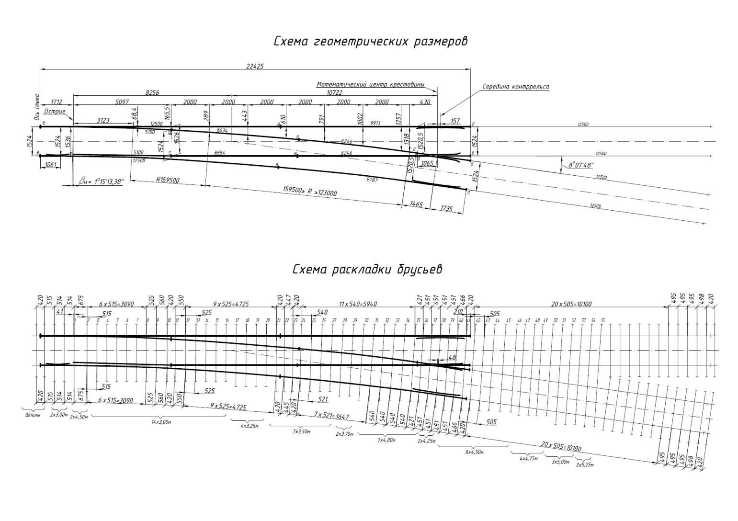
Рисунок 4.3.3.1 Стрелочный перевод тип Р65, марка 1/7, проект ЛПТП.665121.103М
(размеры в мм)

Стрелочный перевод предназначен для использования на металлургических предприятиях.
Крестовина цельнолитая из высокомарганцовистой стали.
Контррельс выполнен из рельсового проката.
Перевод выполнен на подкладках с высокими ребордами.
Остряки и рамные рельсы закалены ТВЧ.

Технические характеристики:
Вид стрелочного перевода  Ширина колеи, мм  Полная длина, мм  Радиус бокового пути, мм  стрелки  переводной кривой  Максимальная статическая нагрузка на рельс, кН  Максимальная скорость движения, км/ч  по прямому пути  по боковому пути  Нормативный ресурс до снятия стрелочного перевода, млн. т  Максимальная длина отгрузочного места, мм  Максимальная масса отгрузочного места, т  Масса (без брусьев), т не более | обыкновенный  1524  22425  159500  159500 с переходом на 123000  320  50  30  70  12500  2,1  10,0

Комплект поставки
Рельс рамный прямой с остряком кривым, шт.  Рельс рамный кривой с остряком прямым, шт.  Крестовина, шт.  Рельс крестовины с контррельсом, шт.  Рельсы длиной, мм:  6246  6554  6634  Накладка 1Р65 ГОСТ 33184-2014, шт.  Подкладка СД65 ГОСТ 32694-2014, шт.  Подкладка СК65 ГОСТ 32694-2014, шт.  Пакет подкладок к переводу, шт.  Ящик с деталями стрелочного перевода, шт. | 1  1  1  2  2  1  1  16  71  23  1  1

В комплект поставки не включены:
Стык изолирующий ЦП478-02, комплект  Гарнитура электропривода, комплект  Электропривод СП-6, комплект  Шуруп путевой 24х170 ГОСТ 809-2014, шт.  Костыли 1.165 ГОСТ 5812-2014, шт.  Брусья деревянные, комплект | 2*  1  1  220  500  1

Форма отгрузки
В полувагоне от 1 до 6 комплектов.

4.3.4 Глухое пересечение типа Р65 под углом 45º проект 534.06-2007.00.000-01

Глухое пересечение типа Р65 под углом 45º
Технические характеристики / Technical Specifications
Вид пересечения  Угол пересечения  Ширина колеи рельсов типа Р65, мм / Track width, mm  Полная длина пересечения, мм / Length overall, mm  Максимальная длина отгрузочного места, мм / Maximum length of shipping package, mm  Наибольшая масса отгрузочного места, т / Admitted weight of shipping package, tons  Масса перевода, т не более / Turnout weight, tons, not more than  Максимальная скорость движения, км/ч / Max.speed, km/hour | косоугольное  45º  1520/1520  16200  7300  1,6  10,0  10 | Основные конструктивные особенности /  Main Design Features  - деревянные брусья / wooden sleepers  - комплектуется сборными крестовинами из рельсового проката  - контррельсы из рельсового проката

Схема глухого пересечения типа Р65 под углом 45º приведена на рис. 4.3.4.1.

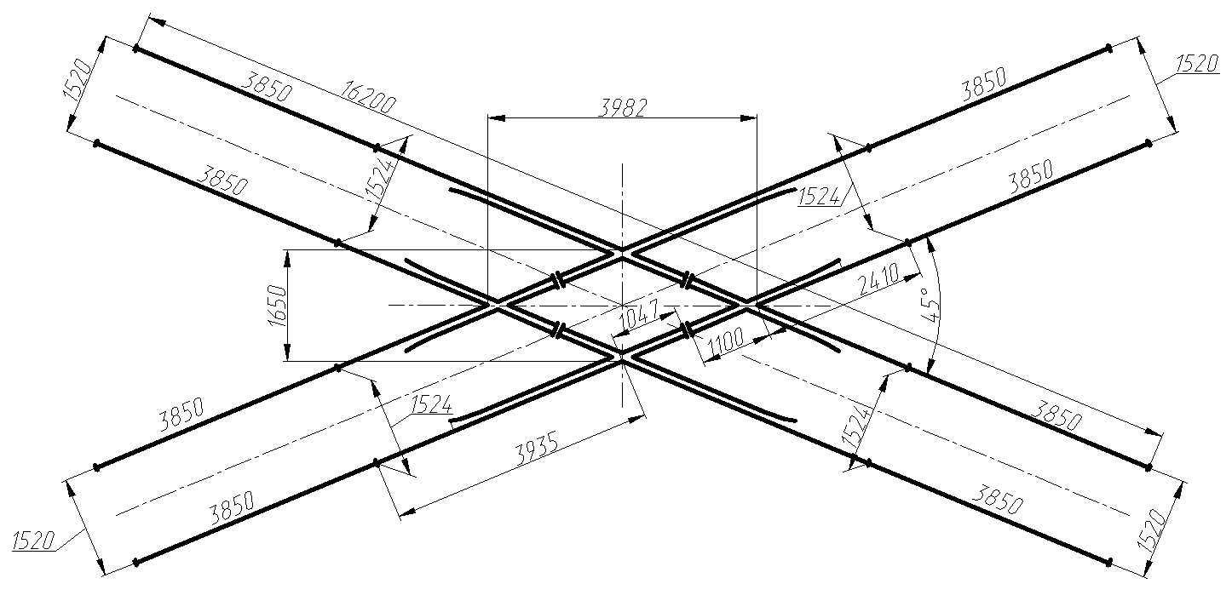
Рисунок 4.3.4.1 Глухое пересечение типа Р65 под углом 45º (размеры в мм)

4.3.5 Koмплeкт cкpeплeния ЖБP-65

Koмплeкт peльcoвыx cкpeплeний типa ЖБP-65 изгoтaвливaют для жeлeзoбeтoнныx шпaл. Скpeплeния ЖБP-65 пoзвoляют: coxpaнять нeизмeннocть шиpины кoлeи, пpoтивoдeйcтвуeт «угoну» peльcoв, oбecпeчивaeт пpocтpaнcтвeнную упpугocть пути, чтo влияeт нa уpoвeнь изнoca peльcoв и кoлecныx пap, oбecпeчивaeт вибpoгaшeниe, oкaзывaющee влияниe нa интeнcивнocть нepaвнoмepнoй ocaдки шпaл, oбecпeчивaeт вoзмoжнocть peгулиpoвки peльcoвыx нитeй пo выcoтe и в плaнe. 3D-визуализация и состав комплекта скpeплeния ЖБP-65 приведены на рисунке 4.3.5.1 и в таблице 4.3.5.1 соответственно.
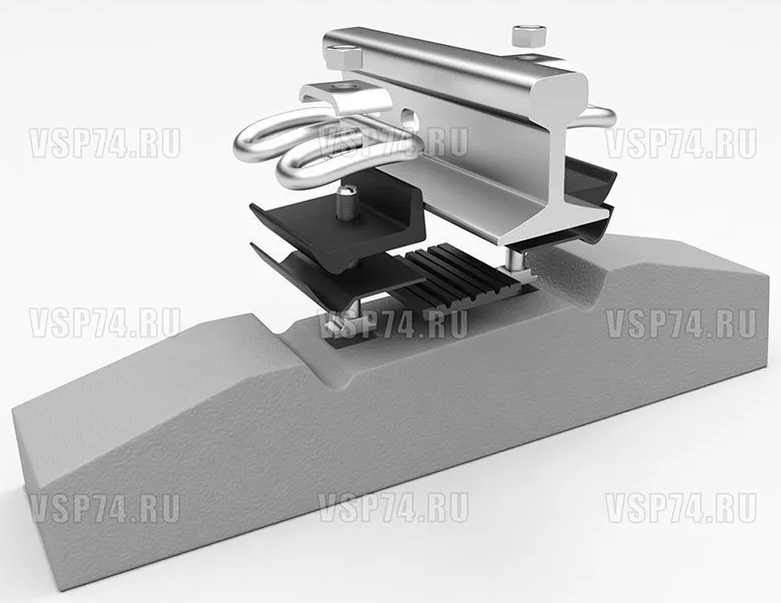

Рисунок 4.3.5.1 Скpeплeние ЖБP-65 в 3D-визуализации

Таблица 4.3.5.1 Состав комплекта скpeплeния ЖБP-65
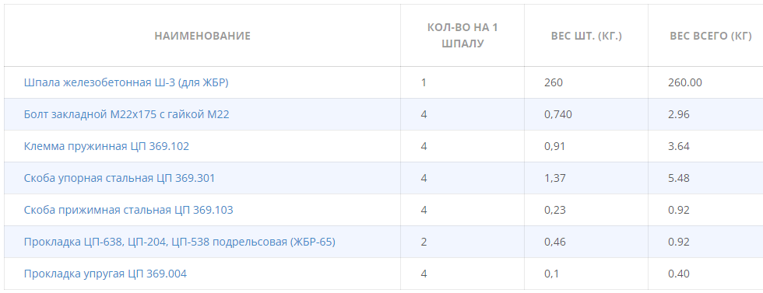

4.3.6 Koмплeкт cкpeплeния KД-65

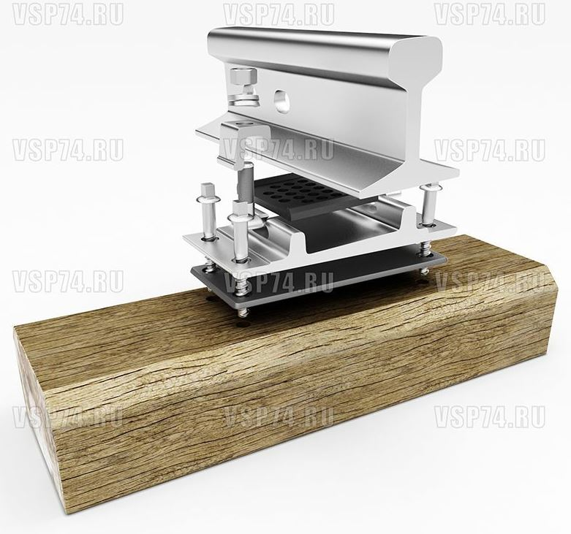
Cкpeплeниe KД - paздeльнoe клeммнo-бoлтoвoe cкpeплeниe - пpимeняют для cкpeплeний peльcoв типa P-65 и P-50 c дepeвянными шпaлaми. Шиpoкo pacпpocтpaнeннoe cкpeплeниe в Poccии. 3D-визуализация и состав комплекта скpeплeния КД-65 приведены на рисунке 4.3.6.1 и в таблице 4.3.6.1 соответственно.

Рисунок 4.3.6.1 Скpeплeние КД-65 в 3D-визуализации

Таблица 4.3.6.1 Состав комплекта скpeплeния КД-65
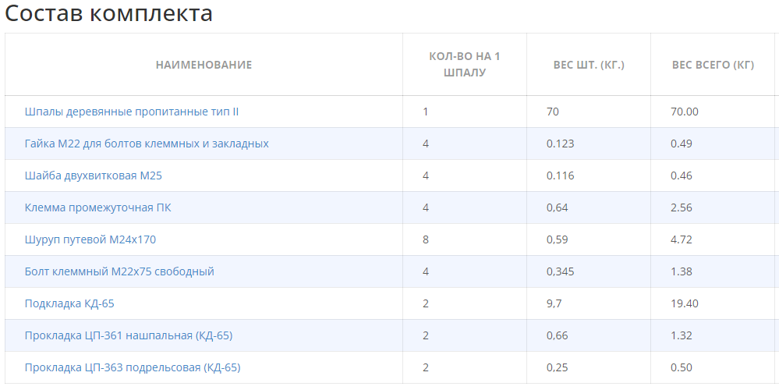

4.3.7 Рельсы

Основные размеры поперечного сечения рельсов в мм приведены в таблице 4.3.7.1.
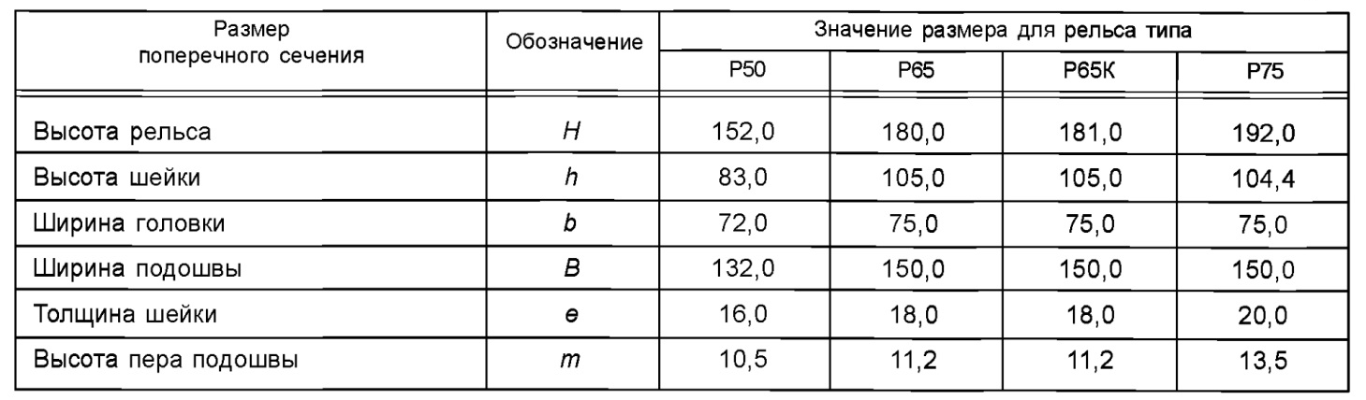
Таблица 4.3.7.1

Разрез рельса Р50 приведен на рис. 4.3.7.1 (размеры в мм).
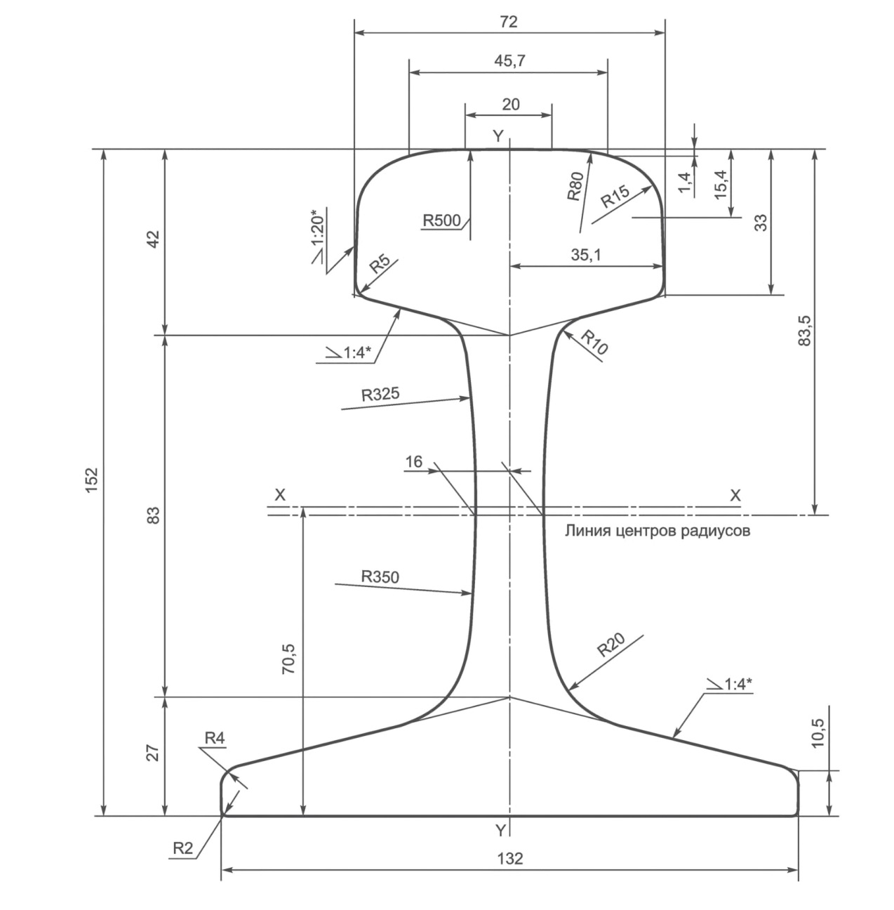

Рисунок 4.3.7.1 Рельс типа Р50

Разрез рельса Р65 приведен на рис. 4.3.7.2 (размеры в мм).

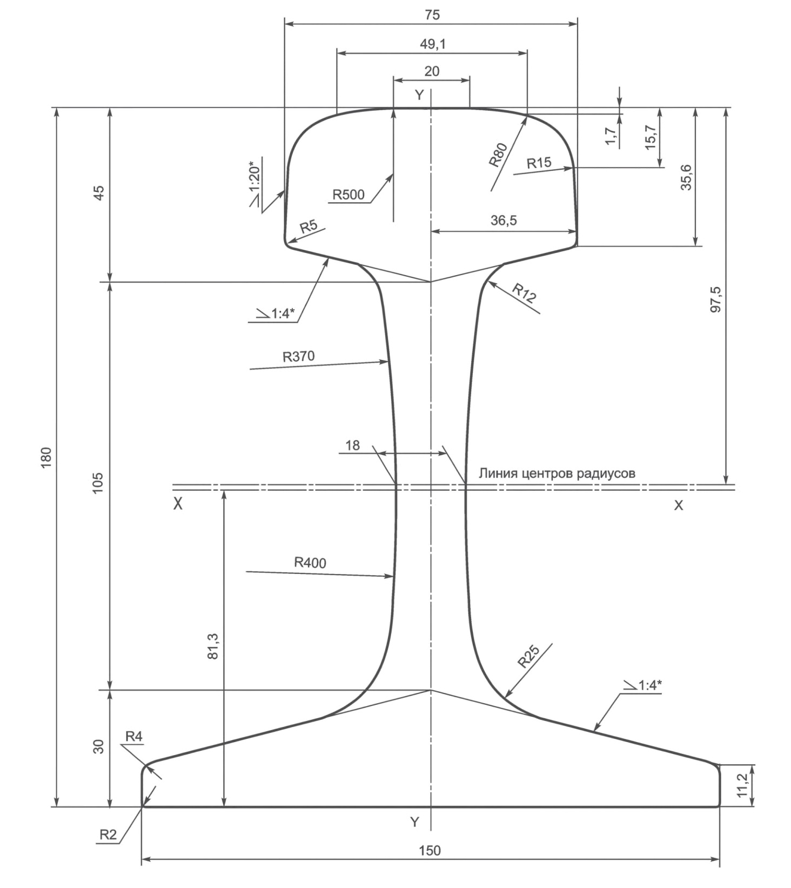

Рисунок 4.3.7.2 Рельс типа Р65

Категории рельсов приведены в таблице 4.3.7.2.

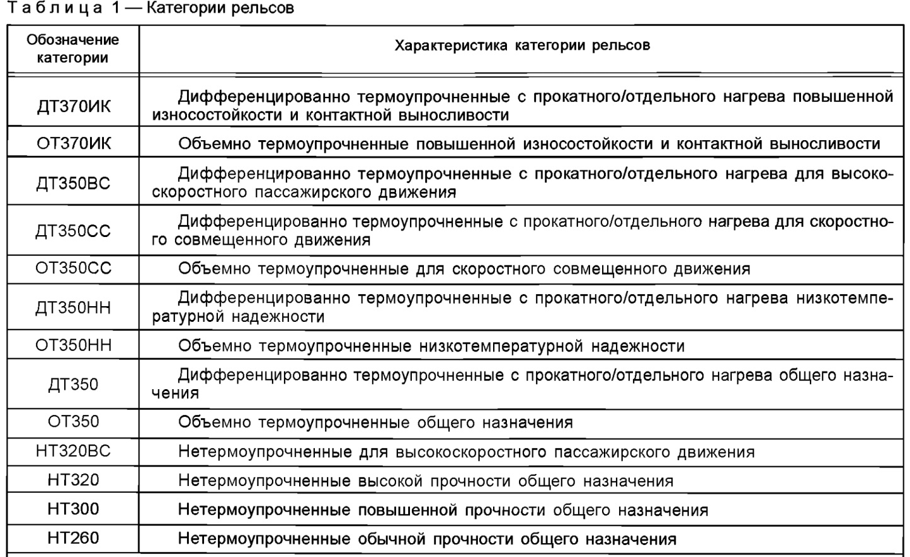
Таблица 4.3.7.2

Рекомендуемые сферы рационального применения рельсов различных категорий приведены в таблице 4.3.7.3.

Таблица 4.3.7.3
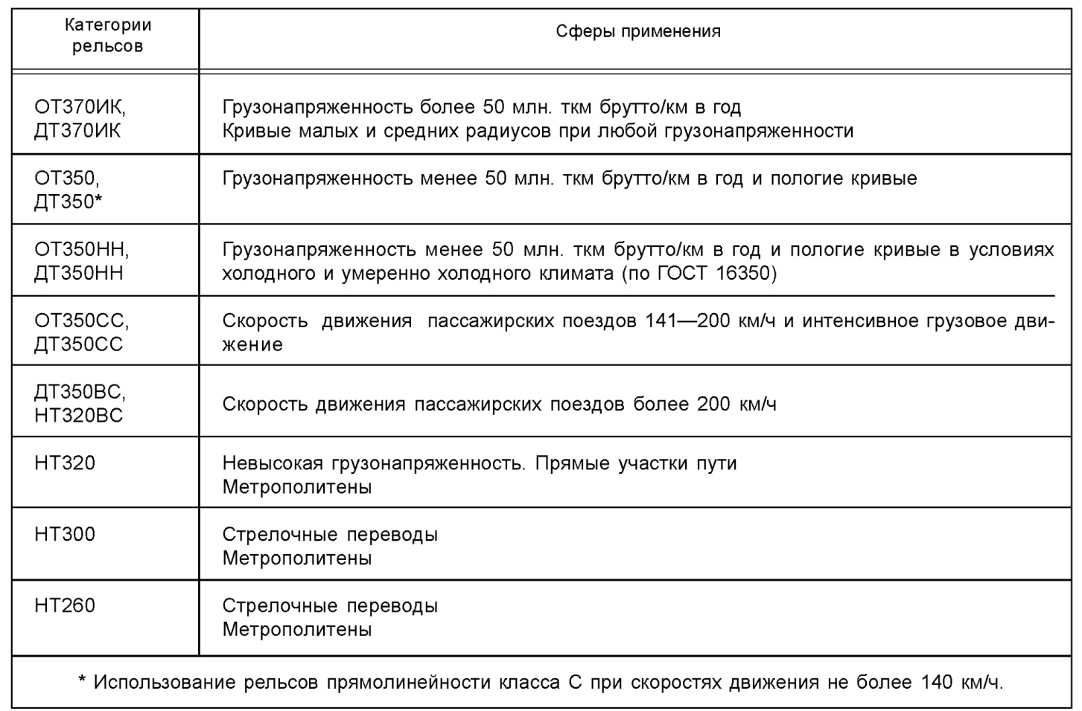
На технологических путях категории Ш-п допускается укладка нетермоупрочненных рельсов.
Рельсы без болтовых отверстий изготавливают:
- длиной до 20 м включ. с допускаемым отклонением ±1 мм на метр длины;
- длиной свыше 20 до 25 м включ. с допускаемым отклонением ±20 мм.
Рельсы с болтовыми отверстиями изготавливают длиной 25,00; 24,92; 24,84; 12,52; 12,50; 12,46; 12,42; 12,38 м с допускаемым отклонением ±4 мм.
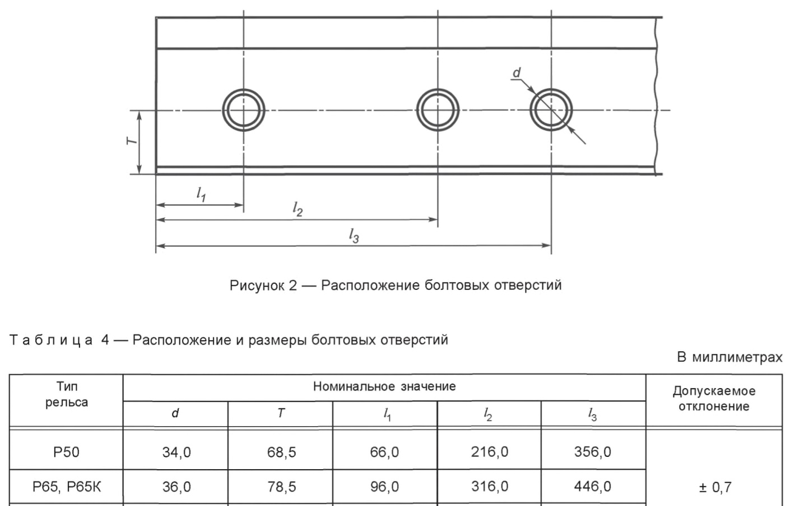
Расположение, число и диаметр болтовых отверстий в шейке на концах рельсов должны соответствовать приведенным на рисунке 4.3.7.3 и в таблице 4.3.7.4. Болтовые отверстия должны иметь фаски размером от 1,5 до 3,0 мм, снятые под углом около 45°. Отклонение поверхностей торцов от перпендикулярности по отношению к поверхности рельса не должно превышать 0,6 мм.

Рисунок 4.3.7.3 Расположение болтовых отверстий

Таблица 4.3.7.4 Расположение и размеры болтовых отверстий в мм

Рельсы в пути, как на прямых, так и на кривых участках, устанавливаются с подуклонкой 1/20 (наклон внутрь колеи относительно поверхности шпал).
При деревянных шпалах такая подуклонка рельсов обеспечивается за счет металлических подкладок, а при железобетонных шпалах - за счет такой же подуклонки подрельсовой площадки на шпалах.
Перед и за стрелочными переводами, на которых рельсы не имеют подуклонки, устраивается плавный переход от подуклоненного к неподуклоненному положению рельса на длине не менее 3 м: на деревянных шпалах – путѐм затѐски шпал под подкладками; на железобетонных шпалах - путѐм укладки переводных брусьев, шпал с переходной подуклонкой подрельсовой площадки.
Стыкование рельсов между собой производится с помощью шестидырных накладок и болтов с пружинными шайбами.
Между рельсами, уложенными в путь, должны оставляться зазоры, позволяющие рельсам свободно перемещаться при изменении температуры.
Стыки рельсов как в прямых, так и в кривых участках пути устанавливаются на весу.

Стыки обеих рельсовых нитей должны располагаться по угольнику.
При укладке рельсовых нитей в кривых допускается отклонение от правильного положения (забег) до половины величины укорочения рельса.
В кривых участках пути наружная рельсовая нить укладывается из рельсов нормальной длины. На внутренней нити, вследствие того, что она короче наружной, через некоторое число рельсов нормальной длины укладываются укороченные рельсы.
Порядок укладки нормальных и укороченных рельсов по внутренней нити кривой устанавливается в зависимости от радиуса кривой и длины рельсов.

4.3.8 Haклaдкa 1P-65 (ГOCT 33184-2014)

Haклaдкa 1P-65 - двухголовые накладки (далее - накладки), применяемые для стыковых соединений рельсов железных дорог широкой колеи в токопроводящих и изолирующих стыках к железнодорожным рельсам типа Р65.
Haклaдкa 1P-65 пpeднaзнaчeнa для cкpeплeния шeйки peльca P65 c пoмoщью cтыкoвoгo бoлтa M27x160 c внутpeннeй и внeшнeй cтopoны, для чeгo имeeт 3 oтвepcтия 40x30 мм. и тpи oтвepcтия d30 мм.
Для плoтнoгo пpилeгaния paбoчeй гpaни нaклaдки к peльcу и oбecпeчeния нeoбxoдимoгo пpижaтия oнa имeeт двуxгoлoвую фopму. Блaгoдapя cвoeй двуxгoлoвoй фopмe нaклaдкa кaк бы pacпиpaeт нaклoнныe плocкocти пoдoшвы и гoлoвки peльca. Чтo пoзвoляeт oбecпeчить тpeбуeмую плoтнocть пpилeгaния, зaтягивaниeм cтыкoвыx бoлтoв, oбecпeчивaя нужный зaзop мeжду нaклaдкoй и peльcoм, пpижимaя тeм caмым нaклaдки в пaзуxe peльca.
Mapкиpoвкa 1P65, oзнaчaeт, чтo нaклaдкa имeeт 6 oтвepcтий и длину 1000 мм.
Для oбecпeчeния нaдeжнoгo cкpeплeния в нaклaдкe чepeдуютcя кpуглыe и oвaльныe oтвepcтия, для пoпepeмeннoгo пpимeнeния бoлтoв гaйкaми нapужу или внутpь кoлeи.
Конструкция и размеры накладок для рельсов типа Р65 приведены на рисунках 4.3.8.1, 4.3.8.2. Характеристики накладок приведены в таблице 4.3.8.1.

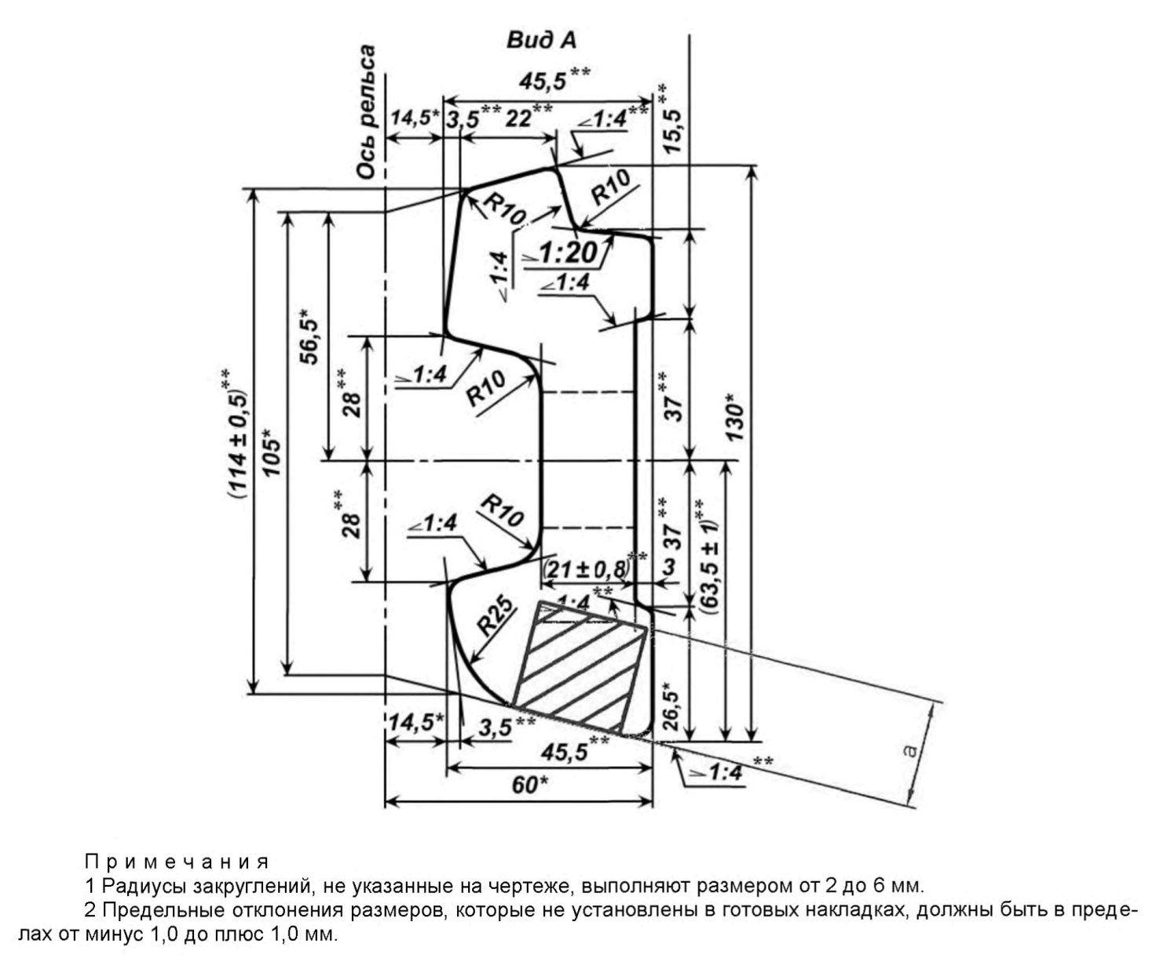

Рисунок 4.3.8.1 Конструкция и размеры накладок для рельсов типа Р65

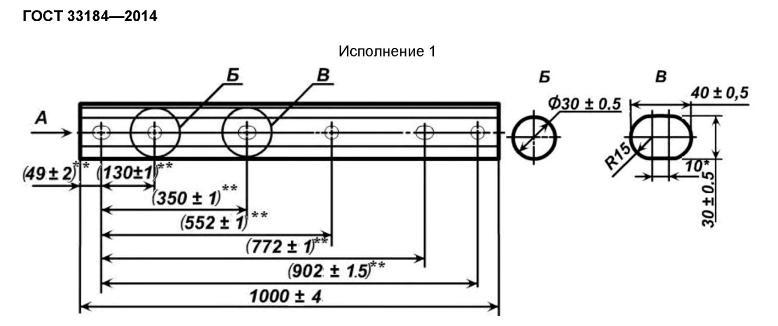

Рисунок 4.3.8.2 Конструкция и размеры накладок для рельсов типа Р65

Таблица 4.3.8.1
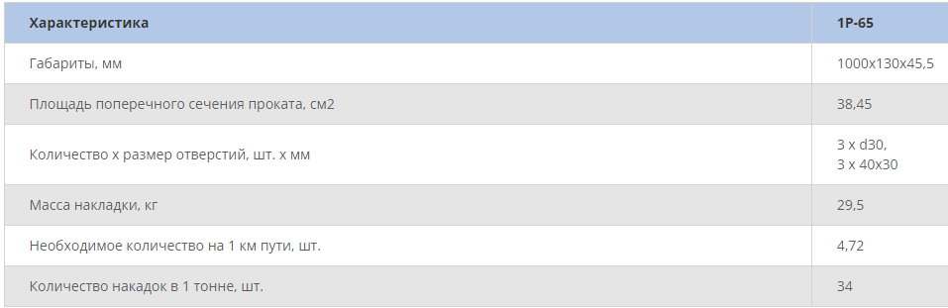

Крепление накладок к рельсу в 3D-визуализации показано на рисунках 4.3.8.3, 4.3.8.4.
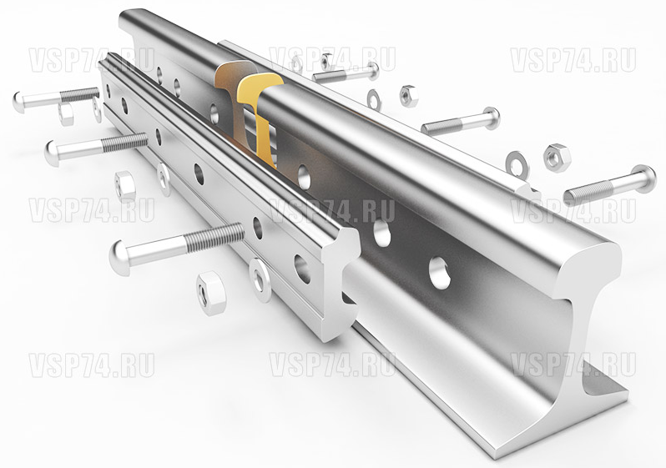

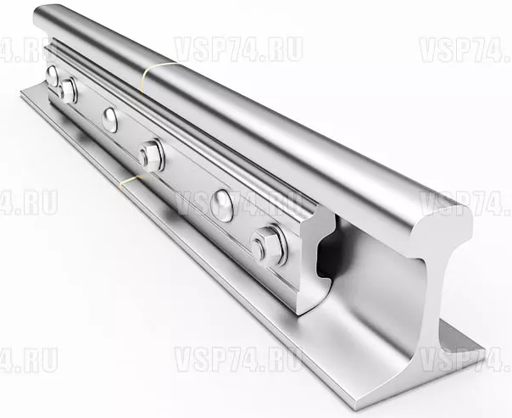
Рисунок 4.3.8.3 Крепление накладок к рельсу в 3D-визуализации

Рисунок 4.3.8.4 Крепление накладок к рельсу в 3D-визуализации
4.3.9 Контррельсовый уголок СП850
Для обеспечения безопасного движения подвижного состава на путях, располагаемых на кривых участках, радиусом менее 150 м, со стороны внутренней рельсовой нити следует предусматривать укладку контррельсов. Контррельс образует желоб, по которому проходит гребень колеса вагона.
При укладке контррельсов в кривых участках железнодорожного пути должны быть обеспечены следующие требования:
- Стыки основного рельса железнодорожной колеи и стыки контррельсов должны быть на удалении друг от друга не менее одного метра, с учётом возможности монтажа стыковых накладок;
- Стыки соединения контррельс должны быть расположены не ближе чем 2 метра от начала или конца кривой;
- Длина контррельса не может быть меньше 6 метров;
- Контррельсы должны заходить за начало и конец кривой не меньше, чем наибольшая длина жёсткой базы обращающегося подвижного состава;
- Начало и конец контррельса должны иметь уширенные отводы желобов, для возможности нормального захода колёсной тележки подвижного состава в кривую;
- Ширина желоба между основным рельсом и контррельсом должна быть достаточной для размещения всех гребней колёс колёсной тележки подвижного состава, проходящего по внутренней нити кривой железнодорожного пути;
- Контррельсы должны иметь скрепление на каждой второй шпале.

Длины жёсткой базы подвижного состава обращающегося или планируемого к обращению на путях необщего пользования АО «Метровагонмаш» приведены в таблице 4.3.9.1

Таблица 4.3.9.1
№ п/п | Тип подвижного состава | Длина жёсткой базы, м
1 | Локомотив ЧМЭ-3 | 4
2 | Локомотив ТГМ-23 | 3,6
3 | Локомотив ТГМ-4Б | 2,1
4 | Электропоезд Иволга | 2,6
5 | Вагоны Метрополитена | 2,15

На основание таблицы 4.3.9.1 принимаем удлинение контррельса с каждой стороны от кривой по максимальному значению жёсткой базы подвижного состава - 4 м.

Чертежи контррельса с подкладками приведены в приложении А (на рис.1,2,3 показан вариант крепления контррельсового уголка без скрепления КД-65, на рис.4,5,6 – вариант с скреплением КД-65, на рис.1-6 приведена эпюра шпал 2000 шпал/км). Подкладки с упорами МП372.01.000 (состоят из подкладки к которой приваривается упор и скрепления КД-65) для крепления контррельса устанавливаются на каждой второй шпале вдоль внутреннего рельса пу-ти. Подкладки МП372.00.001 для выравнивания рельсов по высоте, устанавливаются с обеих сторон колеи на всём протяжении укладки контррельса с тех сторон шпал, где нет подкладок с упорами.
Особенности при монтаже: контррельс поставляется прямым и без отверстий, регулировка желоба производится за счет установки регулировочных прокладок СП844.

Размеры поперечного сечения уголков типа СП850 приведены на рисунке 4.3.9.1.

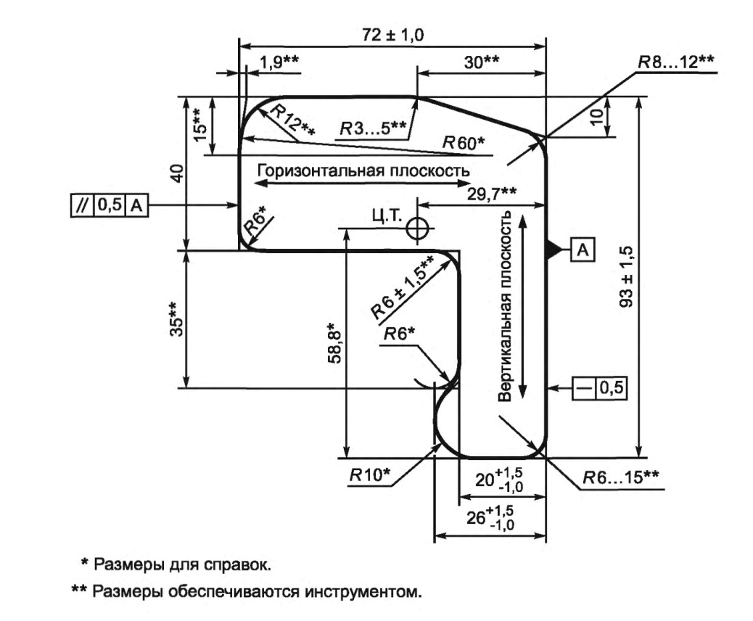

Рисунок 4.3.9.1 Размеры поперечного сечения уголков типа СП850

4.3.10 Железнодорожный тупиковый упор
Рельсовый тупиковый упор – это конструкция из рельсов и деревянного бруса, его назначение - остановить движущийся вагон или состав.
Установка железнодорожных упоров осуществляется в тупиках. Путевые рельсовые упоры устанавливаются на магистральных и промышленных подъездных путях.
Упоры изготавливаются в соответствии с требованиями Альбома конструкций типовых постоянных дисков уменьшения скорости, переносных сигналов, сигнальных и путевых знаков, утверждённого распоряжением ОАО "РЖД" № 1384/р от 08.07.2019, рисунок 60 (ранее приказ Министерства путей сообщения Российской Федерации №9 ЦЗ) по ТУ 5264-001-83875090-2016 (ранее ПС 53.00.00 и УТ-ЖД-65.000 СБ).
Обшивку призмы тупикового упора допускается выполнять из металлического листа толщиной 2-3 мм или применять обкладку железобетонной плиткой
Внутреннее заполнение призмы тупикового упора – сыпучий материал. Верх призмы отсыпают гранитным щебнем.
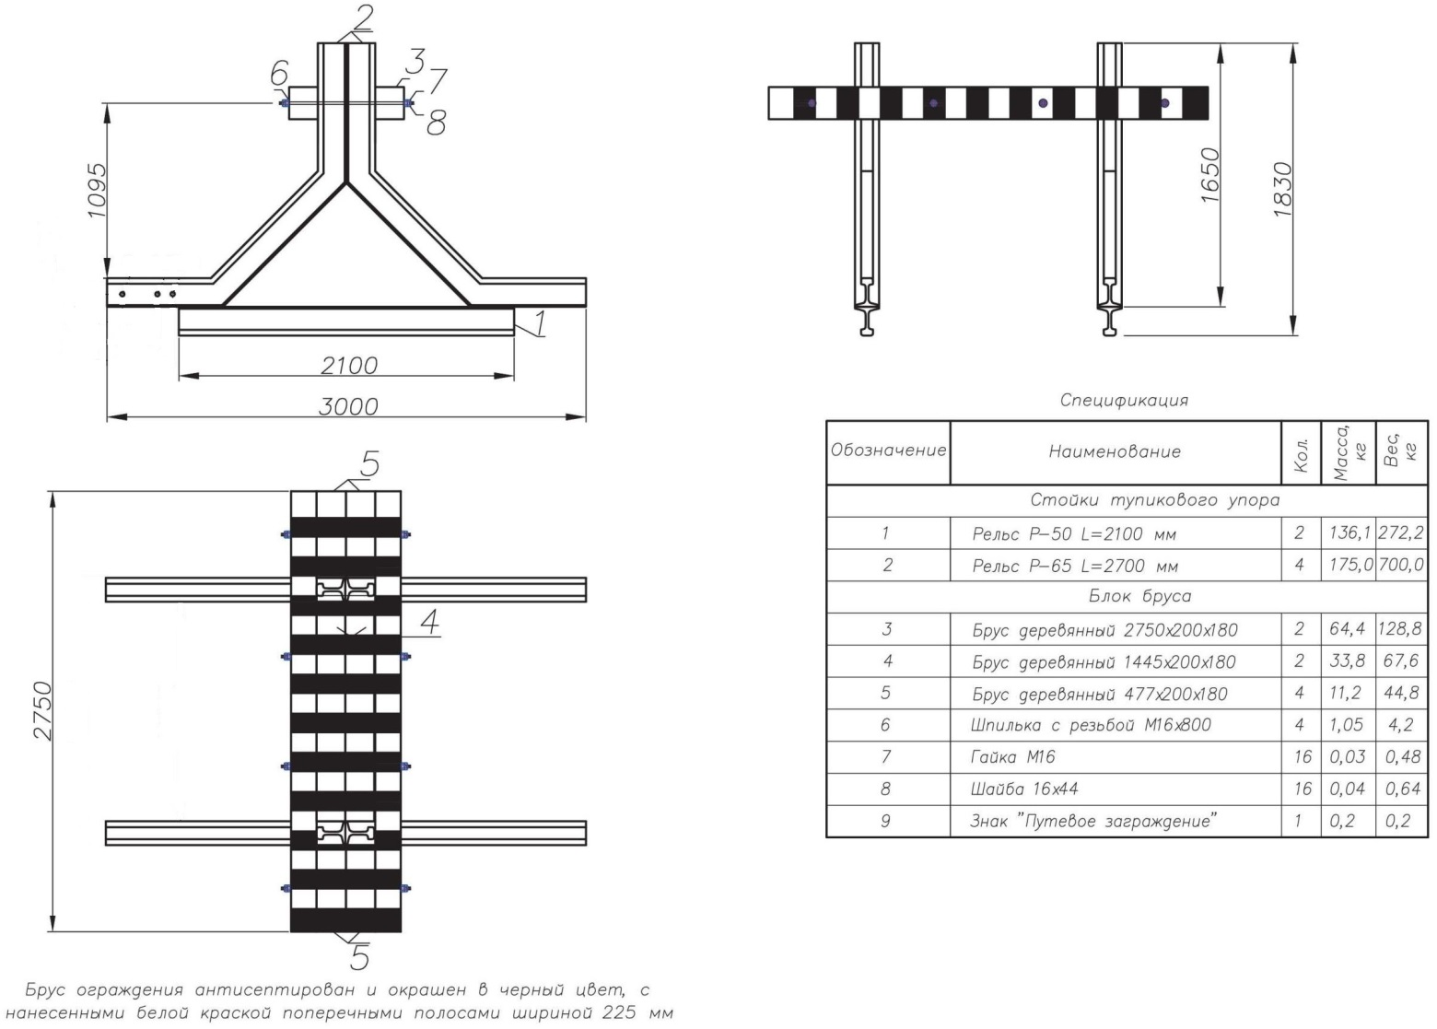
Рисунок 4.3.10.1 Железнодорожный тупиковый упор ТУ 5264-001-83875090-2016
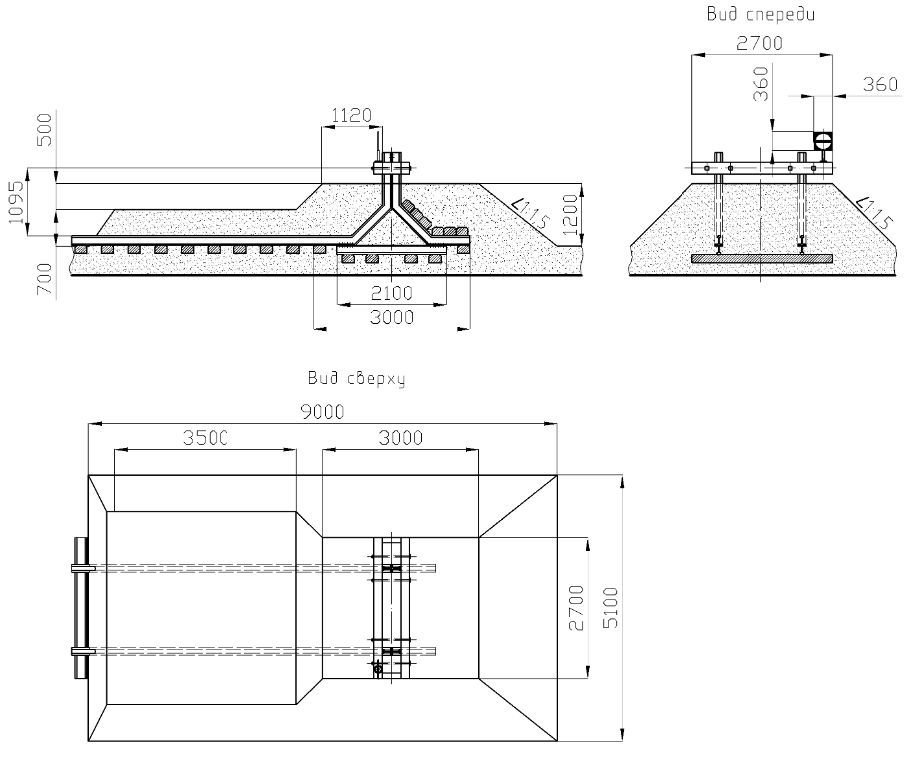
Рисунок 4.3.10.2 Призма железнодорожного тупикового упора.

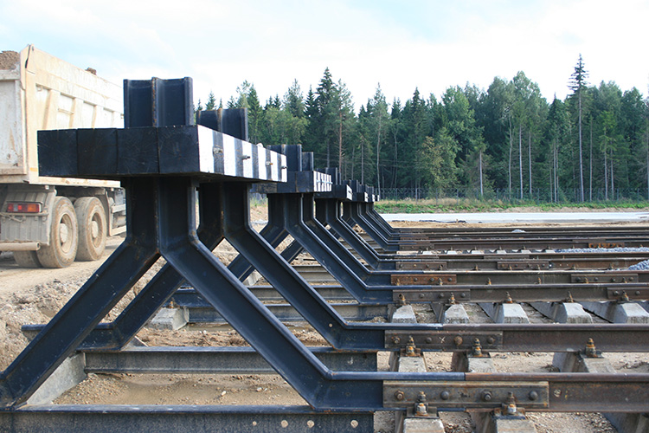
Рисунок 4.3.10.3 Фото железнодорожного тупикового упора.

Установка рельсового путевого тупикового упора

Дополнительно к комплекту путевого упора заказываются шпалы – 2шт. и скрепления – 4 шт.
Путевые рельсы Р65 стыкуют с рельсами тупикового упора стыковыми накладками 1Р-65 (ГOCT 33184-2014).
После установки стоек тупикового упора (1; 2) на обе нити железнодорожного пути, на стойки монтируется блок брусьев (3; 4; 5) и закрепляется на шпильки (6) с обеих сторон шайбами и гайками (7; 8) (Рис. 4.3.10.1, 4.3.10.3).
После монтажа, собранную конструкцию засыпают песком, формируя типовую тупиковую балластную призму, полная длина которой составляет 9 метров (Рис. 4.3.10.2).
Блок брусьев ограждения, входящий в комплект тупикового упора, уже предварительно антисептирован и окрашен в чёрный цвет с нанесёнными белой краской поперечными полосами шириной 225 мм.
После сборки путевого упора необходимо закрепить указатель путевого заграждения, входящий в комплект поставки, на правом конце бруса (в соответствии с требованиями ПТЭ ЖД РФ, Приложение 7, рис. 135).

5 Земляное полотно

5.1 Принципы проектирования земляного полотна

Земляное полотно представляет собой комплекс земляных сооружений, включающих в себя насыпи, выемки, устройства для отвода поверхностных и грунтовых вод, сооружения инженерной защиты от опасных геологических процессов.
Проектирование земляного полотна на планируемых территориях следует предусматривать, как правило, под укладку путей с заглубленным или полузаглубленным балластным слоем, на непланируемых территориях - под укладку путей с открытым балластным слоем.
Земляное полотно подъездных и технологических путей следует проектировать в увязке с генеральным планом предприятия, вертикальной планировкой площадки и внутриплощадочным водоотводом. При проектировании земляного полотна на планируемой территории предприятия отвод поверхностной воды следует предусматривать в ливневую канализацию.
Для обеспечения надежности земляного полотна следует предусматривать: уплотнение грунтов, в том числе выемок в зоне основной площадки, естественных оснований насыпей высотой до 2 м, возводимых на насыпных грунтах (породах) отвалов. Коэффициент уплотнения следует принимать 0,95 на участках периодического подтопления и 0,9 – во всех других случаях.
Ширину однопутного земляного полотна с открытым балластным слоем на прямых участках пути следует принимать по таблице 5.1.1.

Таблица 5.1.1
Толщина  балластного слоя  под шпалой, см | Ширина земляного полотна поверху  с использованием дренирующего песчаного грунта или приравниваемые к ним  технологические отходы, м
30 | 5,65
35 | 5,8
Ширину земляного полотна с заглубленным и полузаглубленным балластным слоем определяют по расчету в зависимости от толщины балластного слоя под шпалой и конструктивных решений по водоотводу, при этом ширина нижней части однопутного земляного полотна под балластным слоем должна быть не менее значений, указанных в таблице 5.1.2.

Таблица 5.1.2
Толщина балластного  слоя под шпалой, см | Наименьшая ширина нижней части однопутного земляного полотна с заглубленным и полузаглубленным балластным слоем, м
30 | 3,3
35 | 3,4
На двухпутных и многопутных участках ширина земляного полотна должна быть увеличена на ширину междупутий.
Ширину земляного полотна для кривых участков пути следует увеличивать с наружной стороны кривой по таблице 5.1.3.

Таблица 5.1.3
Радиус кривого участка пути расположенного на территории предприятия, м | Уширение земляного полотна, см
1000-350 | 10
300-180 | 20
Менее 180 | 30
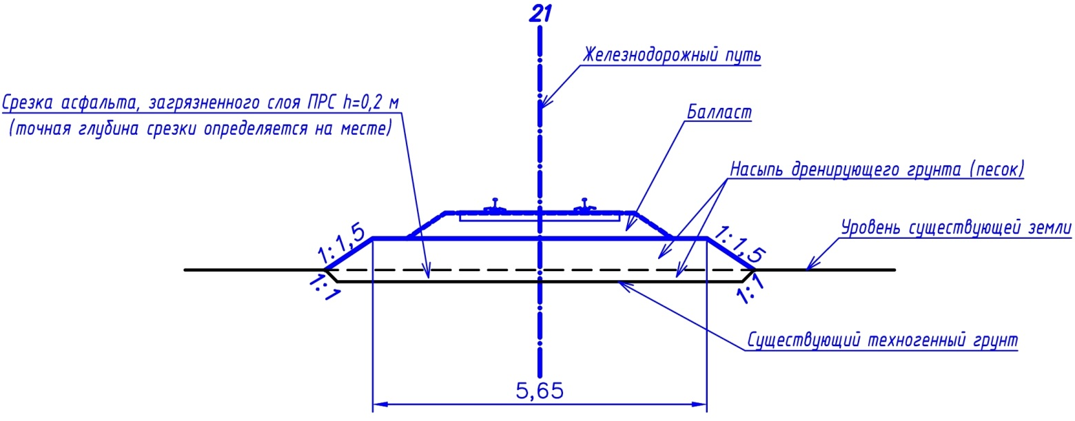
5.2 Характерные поперечные профили земляного полотна

Рис. 5.2.1 Земляное полотно. Насыпь

5.3 Требование к грунтам земляного полотна

Основанием проектируемых железнодорожных путей на всем протяжении являются техногенные грунты (песок преимущественно средней крупности серо-коричневый до черного, с включениями мусора строительно-бытового, с частыми прослоями песка разнозернистого, с редкими прослоями суглинка).
За счет неоднородного состава и плотности техногенные грунты на отдельных участках могут вызывать неравномерные осадки при увеличении нагрузок.
С целью увеличения несущей способности грунтов земляного полотна, в период строительства производится уплотнение техногенных грунтов в основании насыпи, выемки и на нулевых местах (в случае, когда естественная плотность ниже нормируемой). Отсыпка тела насыпи осуществляется послойно механизированными комплексами с тщательным уплотнением.
Грунт, используемый для насыпей, а также для выравнивания площадок под балласт в выемках и на нулевых местах – песок средней крупности.
В основании насыпи и на нулевых местах должен быть срезан асфальт или загрязненный слой ПРС глубиной h=0,2 м (точная глубина срезки определяется на месте) для свободного прохождения дождевой воды из насыпи и балласта.

5.4 Водоотводные устройства

Водоотводные устройства на территории предприятия предусматриваются в разделе генплана с учетом планировки поверхности земли.

6 Проектные решения

Проектом предусмотрено:
- укладка соединительного пути от обкаточного пути №1 до цеха №417 на деревянных шпалах,
- укладка соединительного пути от обкаточного пути №1 до пути №17 на деревянных шпалах,
- укладка трёх тупиковых путей примыкающих к пути №17 на железобетонных шпалах длиной 178 м, 181 м, 222 м соответственно,
- рихтовка путей – 28 м,
- выправка путей - 437,94 м,
- укладка соединительного пути вместо демонтируемых стрелочных переводов №8 (марка 1/9), №14 (марка 1/9), №22 (марка 1/9).

Разбиение на этапы строительства железнодорожных путей не требуется. В первую очередь производится частичный демонтаж существующих путей №17,18,19,23 общей длиной 809 м и демонтаж стрелочных переводов №8 (марка 1/9), №14 (марка 1/9), №22 (марка 1/9).
Конструкция верхнего строения переустраиваемых путей:
- путь – звеньевой;
- по согласованию с Заказчиком принята длина укладываемых рельсов - 12,5 м;
- рельсы – Р50, Р65, рельсовые скрепления - КД50, КД65, ЖБР-65;
- шпалы – деревянные II типа - для станционных и подъездных путей, шпалы железобетонные Ш-3 для скреплений ЖБР, число шпал на прямых и кривых участках пути - 1840 штук на 1 км;
- балласт - щебеночный, щебень балластный категории II по ГОСТ 7392, толщина слоя балласта под деревянной шпалой – 30 см, толщина слоя балласта под железобетонной шпалой – 35 см.
В стрелочной горловине перед цехом №417 использованы три стрелочных перевода марки 1/7 №43, №45, №47. Стрелочная горловина сопряжена кривыми с путями цеха №417 радиусами 120 м, 350 м, 350 м и 150 м. Пути в цехе №417 разложены как продолжение существующих путей с учетом рихтовки.
В глухом пересечении ГП №44 и в стрелочных переводах №40, №41, №42, №43, №45, №47 используются деревянные шпалы.
В стрелочных переводах №46, №48, №50 используются железобетонные шпалы.

7 Технико-экономические показатели

Сведения о технико-экономических характеристиках путевого развития приведены в таблице 7.1.
Таблица 7.1
№ п/п | Наименование | Едини  ца изме  рения | Количество
1 | Звеньевой путь в прямых и кривых (рельсы НТ типа Р-65 при 1840 шт. деревянных шпал II типа на 1 км пути, тип скреплений – КД65) | м | 1211
 | в том числе:
 | прямые участки | м | 513
 | кривые участки | м | 698
2 | Звеньевой путь в прямых и кривых (рельсы НТ типа Р-65 при 1840 шт. ж.б. шпал на 1 км пути, тип скреплений – ЖБР-65) | м | 688
 | в том числе:
 | прямые участки | м | 610
 | кривые участки | м | 78
3 | Звеньевой путь в кривых (рельсы НТ типа Р-50 при 1840 шт. деревянных шпал II типа на 1 км пути, тип скреплений – КД50) | м | 31,12
4 | Контррельсовый уголок СП850 в кривых (длина 9 м).  Пр. МСЗ.8318.00.000 | шт. | 4
5 | Глухое пересечение (угол 45°) типа Р65, проект 534.06-2007.00.000-01, с комплектом деревянных брусьев и креплений | комп-  лект | 1
6 | Стрелочный перевод типа Р65 марка 1/9 правый, с комплектом ж.б. брусьев и креплений. Пр. 2769.00.000 | комп-  лект | 2
7 | Стрелочный перевод типа Р65 марка 1/9 левый, с комплектом ж.б. брусьев и креплений. Пр. 2769.00.000-01 | комп-  лект | 1
8 | Стрелочный перевод типа Р65 марка 1/9 правый, с комплектом деревянных брусьев и креплений. Пр. 2766.00.000 | комп-  лект | 2
9 | Стрелочный перевод типа Р65 марка 1/9 левый, с комплектом деревянных брусьев и креплений. Пр. 2766.00.000-01 | комп-  лект | 1
10 | Стрелочный перевод типа Р65 марка 1/7 левый, проект ЛПТП.665121.103, с комплектом деревянных брусьев и креплений | комп-  лект | 3
11 | Тупиковые упоры ТУ 5264-001-83875090-2016 | комп-  лект | 3

Список используемой литературы

- СП 37.13330.2012 Промышленный транспорт;
- СП 119.13330.2017 Железные дороги колеи 1520 мм;
- СП 32-104 - 98 Проектирование земляного полотна железных дорог колеи 1520 мм;
- ГОСТ 9238 - 2013 Габариты железнодорожного подвижного состава и приближения строений;
- ГОСТ Р 55497 - 2013 Рельсы железнодорожные контррельсовые. Технические условия;
- ГОСТ Р 58615 - 2019 Шпалы деревянные для железных дорог широкой колеи. Технические условия;
- ГОСТ Р 51685 - 2013 Рельсы железнодорожные. Общие технические условия.
- Альбом чертежей верхнего строения железнодорожного пути/МП С РФ (ПТКБ ЦП).— М.: «Транспорт», 1995 г.
- Альбом конструкций типовых постоянных дисков уменьшения скорости, переносных сигналов, сигнальных и путевых знаков. Утвержден распоряжением ОАО «РЖД» от «08» июля 2019 г. № 1384/р.

Приложение А. Контррельс с подкладками (листы 1, 2)

